# 五、问题二：不同深度土壤湿度预测

## 5.1问题描述和分析

问题二中，需要根据2012年-2022年3月的土壤湿度，土壤蒸发数据，降水等数据，建立模型对保持目前放牧策略不变情况下对2022年、2023年不同深度土壤湿度进行预测。本问题分析思路详见下图。

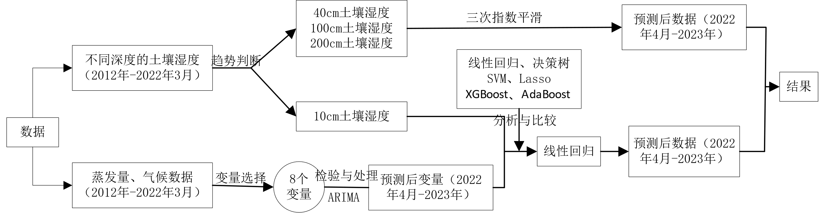

图X 问题二解析思路图

首先通过时序图分析了不同深度(10cm、40cm、100cm、200cm)土壤湿度2012年-2022年3月的周期趋势，发现10cm土壤湿度存在明显的周期性，而40cm、100cm、200cm的周期波动不明显，但呈现出一定的上升或下降趋势。因此，本文决定对10cm土壤湿度采用需要协变量的统计模型预测其2022年-2023年的数据，而对40cm、100cm、200cm的土壤湿度本文采用不需要协变量的三次指数平滑进行预测。对于10cm土壤湿度所需协变量的选择问题而言，本文通过线性拟合的变量筛选方法选择了8个高贡献度的土壤增发、降水等变量。由于所有协变量只提供了2012年-2022年3月的相关数据，因此，通过对这8个协变量进行检验与处理后，采用适当的ARIMA模型预测其2022年3月-2023年的数据，然后再通过预测得到的协变量数据进一步通过6种机器学习模型的交叉分析对比，选择了线性回归方法来预测10cm深度的土壤湿度在2022年3月-2023年的数据。最终预测得到了不同深度(10cm、40cm、100cm、200cm)土壤湿度2022年-2023年数据。

以下为解题详细过程即重要结果。

## 5.2 描述统计分析

通过对4个不同深度的土壤湿度数据的分析，得出个湿度的相关统计特征，包括均值、标准差、最小值、最大值、2阶中心距、波峰、趋势斜率等特征，具体数据如下表所示：

表X 不同深度的土壤湿度值的统计特征

|  |  |  |  |  |
| --- | --- | --- | --- | --- |
| **指标** | **10cm湿度(kg/m2)** | **40cm湿度(kg/m2)** | **100cm湿度(kg/m2)** | **200cm湿度(kg/m2)** |
| 均值 | 14.56 | 42.38 | 55.351 | 167.21 |
| 标准差 | 2.849 | 7.476 | 14.536 | 0.9767 |
| 最小值 | 9.64 | 29.71 | 42.36 | 164.48 |
| 25分位数 | 12.46 | 35.22 | 44.69 | 166.78 |
| 50分位数 | 14.24 | 42.71 | 48.39 | 167.37 |
| 75分位数 | 16.64 | 46.76 | 60.86 | 167.85 |
| 最大值 | 22.1 | 61.7 | 93.45 | 168.56 |
| 趋势斜率 | 0.01 | 0.08 | 0.23 | -0.02 |
| 2阶中心距 | 8.05 | 55.44 | 209.58 | 0.94 |
| 波谷 | 22 | 18 | 14 | 0 |
| 波峰 | 22 | 18 | 14 | 0 |

此可以分析出，随着深度越深，土壤湿度平均值越大 ，且10cm湿度趋势斜率不明显（0.01），而40cm、100cm、200cm、趋势斜率较明显。此外可以发现10cm、40cm、100cm深度都存在波峰、波谷，但200cm深度的波峰和波谷数为0。为了进一步分析数据特征，我们绘制了4个不同深度的土壤湿度数据的时序图（2012年-2022年3月），详见下图。

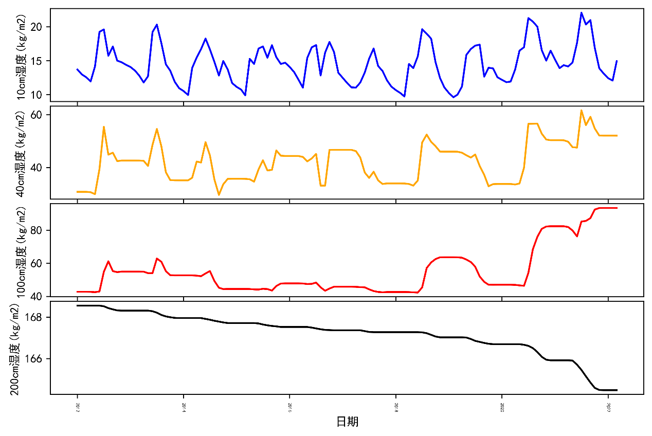

图X 4个不同深度的土壤湿度的时序图

从图中可以发现，10cm深度的土壤湿度在9.64～22.1区间波动，且存在明显的周期模型，而20cm深度的土壤湿度周期波动规律不明显，但任能较明显的识别出其中的波峰和波谷。而对于100cm和200cm深度而言，其周期波动更加不明显，但存在明显的上升或下降趋势。因此，综合上面图表分析，对于10cm深度的土壤湿度和其他深度的土壤湿度进行分别预测处理。对于10cm深度的土壤湿度，本文采用线性回归的方法进行预测，而对于其他深度的土壤湿度本文采用3次指数平滑的方法进行预测。

## 5.3 10cm深度土壤湿度预测

对于10cm土壤湿度的预测，首先通过线性拟合的变量筛选方法选择了8个高贡献度的土壤增发、降水等变量。然后对这8个协变量进行检验与处理后，分别采用差分移动平均自回归（Autoregressive Integrated Moving Average model, ARIMA）模型预测其2022年3月-2023年的数据，然后再通过预测得到的协变量数据进一步通过线性回归、决策树、支持向量机回归、Lasso回归、XGBoost和AdaBoost共6种机器学习模型进行交叉分析对比，最终选择了表现最佳的线性回归方法来预测10cm深度的土壤湿度在2022年3月-2023年的数据。

### 5.2.2 变量选择

通过合并附件4，附件8中2012-2022年土壤蒸发数据和气候数据，共得到123条观测样本和27个变量。对于本研究中，得到的数据变量大多是无相关或低相关变量，对于涉及到的第相关数据特征首先应当对数据降维，以便计算和可视化。常用的数据降维方法有主成分分析、树模型、相关系数等，问题二中我们采用线性拟合从中选取重要性变量，以便更为有效地综合提取有用数据，摒弃无效信息。根据线性拟合，对得到的各个变量的重要性（线性拟合系数）进行条形图绘制，如下图所示，图中系数绝对值越大说明变量对目标变量的贡献程度约高。

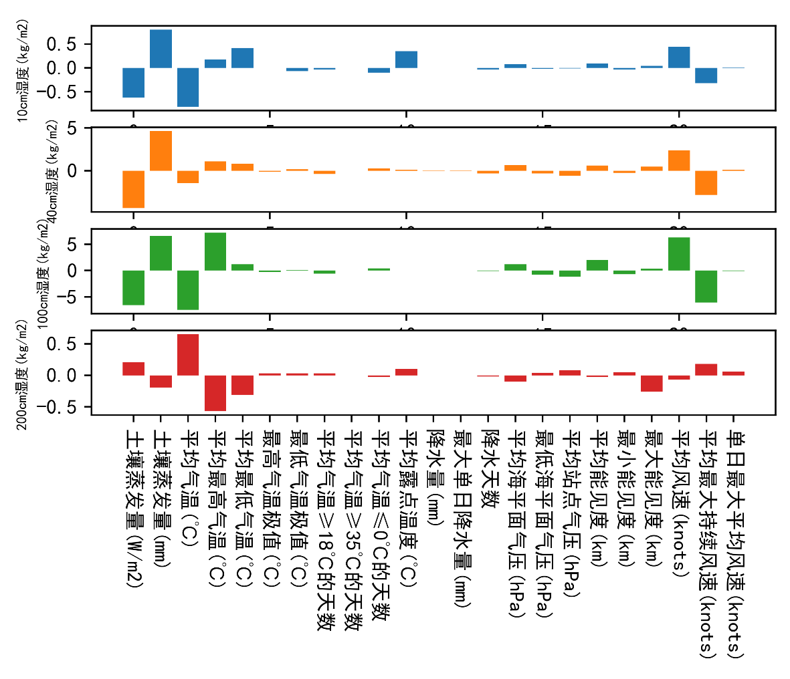

图X 各个变量贡献度直方图

在计算出所有变量的线性拟合系数后本文进一步计算了各个变量对4种不同深度的土壤湿度的平均贡献系数，见下表。选择绝对值排序为前8个变量作为本文用于预测的主要自变量，分别为：“土壤蒸发量(W/m2)”, “土壤蒸发量(mm)”, “平均气温(℃)”, “平均最高气温(℃)”, “平均最低气温(℃)”, “平均能见度(km)”, “平均风速(knots)”和”平均最大持续风速(knots)”。

表X 各个变量线性拟合系数值

|  |  |  |  |  |
| --- | --- | --- | --- | --- |
| **变量** | **10cm湿度** | **40cm湿度** | **100cm湿度** | **200cm湿度** |
| 土壤蒸发量(W/m2) | -0.62 | -4.37 | -6.58 | 0.21 |
| 土壤蒸发量(mm) | 0.8 | 4.6 | 6.56 | -0.19 |
| 平均气温(℃) | -0.81 | -1.46 | -7.46 | 0.65 |
| 平均最高气温(℃) | 0.17 | 1.08 | 7.17 | -0.57 |
| 平均最低气温(℃) | 0.42 | 0.81 | 1.18 | -0.31 |
| 最高气温极值(℃) | <0.001 | -0.13 | -0.27 | 0.03 |
| 最低气温极值(℃) | -0.07 | 0.17 | 0.07 | 0.03 |
| 平均气温≥18℃的天数 | -0.04 | -0.38 | -0.61 | 0.03 |
| 平均气温≥35℃的天数 | <0.001 | <0.001 | <0.001 | <0.001 |
| 平均气温≤0℃的天数 | -0.1 | 0.26 | 0.41 | -0.03 |
| 平均露点温度(℃) | 0.35 | 0.09 | 0.01 | 0.1 |
| 降水量(mm) | <0.001 | 0.02 | 0.02 | <0.001 |
| 最大单日降水量 | <0.001 | 0.03 | 0.01 | <0.001 |
| 降水天数 | -0.03 | -0.31 | -0.1 | -0.02 |
| 平均海平面气压 | 0.08 | 0.68 | 1.16 | -0.1 |
| 最低海平面气压 | -0.02 | -0.33 | -0.76 | 0.04 |
| 平均站点气压 | -0.01 | -0.59 | -1.17 | 0.08 |
| 平均能见度(km) | 0.09 | 0.61 | 2 | -0.03 |
| 最小能见度(km) | -0.03 | -0.26 | -0.74 | 0.05 |
| 最大能见度(km) | 0.04 | 0.48 | 0.34 | -0.26 |
| 平均风速(knots) | 0.44 | 2.39 | 6.25 | -0.07 |
| 平均最大持续风速 | -0.32 | -2.83 | -6.08 | 0.18 |
| 单日最大平均风速 | 0.01 | 0.13 | -0.08 | 0.06 |

接下来本研究采用ARIMA模型对选择的这8个变量预测其2022年4月至2023年12月的数据。

### 5.2.1 平稳性检验

数据的平稳性检验是建立ARIMA条件的前提，如果不满足，那么需要对时间序列数据的平稳性进行修正和调整。对序列的平稳性有两种检验方法，一种是根据时序图和自相关图显示的特征做出判断的图检验法；一种是构造检验统计量进行假设检验的方法。据平稳时间序列均值、方差为常数的性质，平稳序列的时序图应该显示出该序列始终在一个常数值附近随机波动。以年作为单位长度，对选取的关于土壤湿度、土壤蒸发量、降水量、降水天数的时间序列数据绘制初始的时序走势图，如下图所示。

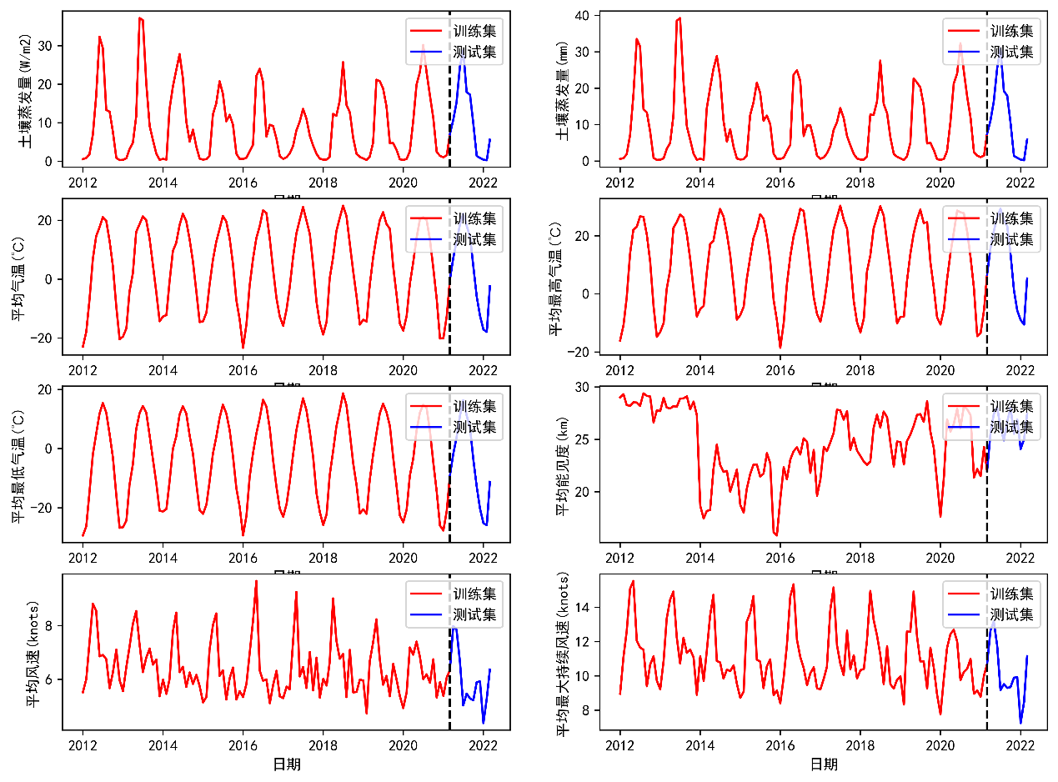

图X 各协变量的时间序列图

观察时序图可以发现，8个变量的时序图呈现出剧烈的上下波动，周期性非常明显，所以初步判断该序列存在某种趋势，且都为非平稳序列。但真实结论还需要通过假设检验进行验证，即如下的单位根检验。

### 5.2.2 单位根检验

单位根检验是对序列是否存在单位根进行判断：如果序列平稳，就不存在单位根；否则就会存在单位根。对原序列检验结果如下所示：

表X各变量的单位根检验结果

|  |  |  |  |  |  |  |  |
| --- | --- | --- | --- | --- | --- | --- | --- |
| **变量** | **统计量** | **P** | **阶数** | **1%** | **5%** | **10%** | **是否平稳** |
| 土壤蒸发量 | -1.271 | 0.642 | 11 | -3.498 | -2.891 | -2.583 | 否 |
| 土壤蒸发量 | -1.257 | 0.649 | 11 | -3.498 | -2.891 | -2.583 | 否 |
| 平均气温 | -2.677 | 0.078 | 11 | -3.498 | -2.891 | -2.583 | 否 |
| 平均最高气温 | -2.404 | 0.141 | 13 | -3.5 | -2.892 | -2.583 | 否 |
| 平均最低气温 | -2.811 | 0.057 | 11 | -3.498 | -2.891 | -2.583 | 否 |
| 平均能见度 | -3.757 | 0.003 | 1 | -3.492 | -2.888 | -2.581 | 是 |
| 平均风速 | -1.755 | 0.403 | 12 | -3.499 | -2.892 | -2.583 | 否 |
| 平均最大持续风速 | -0.94 | 0.775 | 12 | -3.499 | -2.892 | -2.583 | 否 |

原假设为存在单位根，根据上表可以得到，除“平均能见度”外，其余7各变量在检验水平为0.01的条件下，接受原假设，原序列存在单位根，序列不平稳。故需要对原序列进行平稳化调整。

### 5.2.3 差分调整

差分是调整平稳序列的重要方式，本文对8个协变量的原序列均采用了一阶差分。差分之后数据的时序图如下所示：

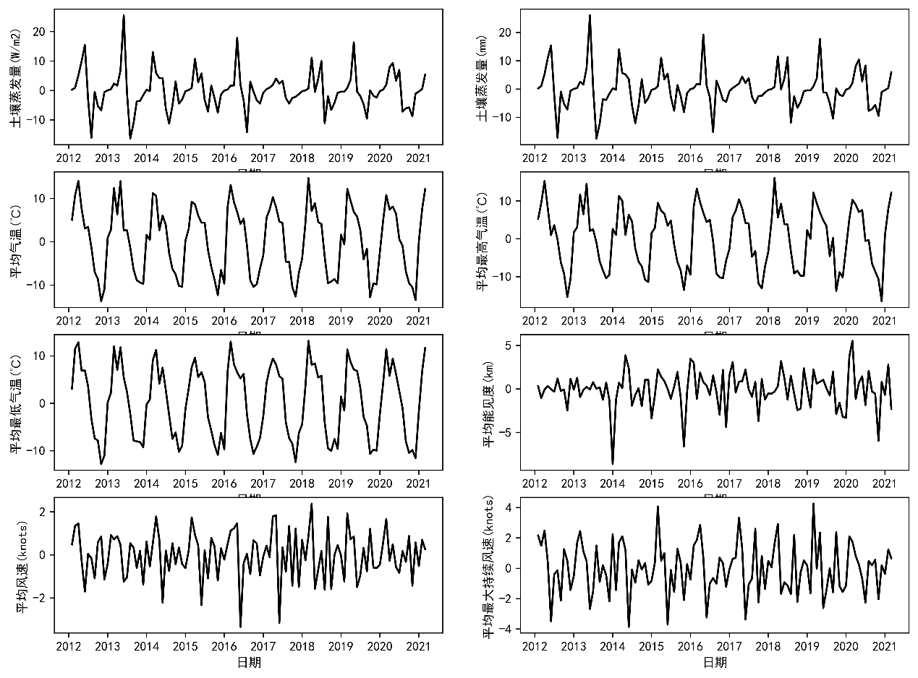

图 X 土壤蒸发量一阶差分后时间序列图

从时序图中初步可以发现，8个协变量的序列经过差分调整之后序列变得平稳有界。进一步通过单位根检验，结果如下：

表X各变量的单位根检验结果

|  |  |  |  |  |  |  |  |
| --- | --- | --- | --- | --- | --- | --- | --- |
| **变量** | **统计量** | **P** | **阶数** | **1%** | **5%** | **10%** | **是否平稳** |
| 土壤蒸发量 | -9.2 | 0 | 10 | -3.498 | -2.891 | -2.583 | 是 |
| 土壤蒸发量 | -9.273 | 0 | 10 | -3.498 | -2.891 | -2.583 | 是 |
| 平均气温 | -9.981 | 0 | 10 | -3.498 | -2.891 | -2.583 | 是 |
| 平均最高气温 | -9.329 | 0 | 10 | -3.498 | -2.891 | -2.583 | 是 |
| 平均最低气温 | -10.644 | 0 | 10 | -3.498 | -2.891 | -2.583 | 是 |
| 平均能见度 | -6.741 | 0 | 7 | -3.496 | -2.89 | -2.582 | 是 |
| 平均风速 | -4.242 | 0.001 | 13 | -3.5 | -2.892 | -2.583 | 是 |
| 平均最大持续风速 | -4.134 | 0.001 | 13 | -3.5 | -2.892 | -2.583 | 是 |

从表中可以看出，经过一阶差分之后，所有序列的单位根检验结果表明拒绝原假设，差分后序列平稳。可以进行下一步的时间序列分析。

### 5.2.4 纯随机检验

纯随机检验也称为白噪声检验，是专门用来检验序列是否为纯随机序列的一种方法。本报告中计算了差分后序列的Q统计量和Ljung-Box统计量，结果如下（此处只展示部分结果，其余详见附录1）：

表 X 部分协变量的纯随机检验结果

|  |  |  |  |  |  |  |  |  |
| --- | --- | --- | --- | --- | --- | --- | --- | --- |
| **滞后**  **阶数** | **土壤蒸发量(W/m2)** | | **土壤蒸发量(mm)** | | **平均气温(℃)** | | **平均最高气温(℃)** | |
| **Q** | **Prob(>Q)** | **Q** | **Prob(>Q)** | **Q** | **Prob(>Q)** | **Q** | **Prob(>Q)** |
| 1 | 11.466 | 0.001 | 11.128 | 0.001 | 59.193 | <0.001 | 53.45 | <0.001 |
| 2 | 11.557 | 0.003 | 11.165 | 0.004 | 77.964 | <0.001 | 70.208 | <0.001 |
| 3 | 13.023 | 0.005 | 12.708 | 0.005 | 78.141 | <0.001 | 70.562 | <0.001 |
| 4 | 20.164 | <0.001 | 20.078 | <0.001 | 98.97 | <0.001 | 90.243 | <0.001 |
| 5 | 27.799 | <0.001 | 27.606 | <0.001 | 152.923 | <0.001 | 138.083 | <0.001 |
| 6 | 38.196 | <0.001 | 38.212 | <0.001 | 225.457 | <0.001 | 202.649 | <0.001 |
| 7 | 51.194 | <0.001 | 50.969 | <0.001 | 283.766 | <0.001 | 255.526 | <0.001 |
| 8 | 54.202 | <0.001 | 54.01 | <0.001 | 302.903 | <0.001 | 274.156 | <0.001 |
| 9 | 54.202 | <0.001 | 54.012 | <0.001 | 303.219 | <0.001 | 274.532 | <0.001 |
| 10 | 54.661 | <0.001 | 54.583 | <0.001 | 321.208 | <0.001 | 290.553 | <0.001 |
| 11 | 65.564 | <0.001 | 65.232 | <0.001 | 377.166 | <0.001 | 342.45 | <0.001 |
| 12 | 97.833 | <0.001 | 97.469 | <0.001 | 457.116 | <0.001 | 416.384 | <0.001 |
| 13 | 113.602 | <0.001 | 113.008 | <0.001 | 513.426 | <0.001 | 469.83 | <0.001 |
| 14 | 113.615 | <0.001 | 113.041 | <0.001 | 529.681 | <0.001 | 484.456 | <0.001 |
| 15 | 114.578 | <0.001 | 113.988 | <0.001 | 529.823 | <0.001 | 484.734 | <0.001 |
| 16 | 118.048 | <0.001 | 117.662 | <0.001 | 547.147 | <0.001 | 500.903 | <0.001 |
| 17 | 125.932 | <0.001 | 125.448 | <0.001 | 595.783 | <0.001 | 544.964 | <0.001 |
| 18 | 133.126 | <0.001 | 132.719 | <0.001 | 656.03 | <0.001 | 596.451 | <0.001 |
| 19 | 139.355 | <0.001 | 138.936 | <0.001 | 705.904 | <0.001 | 642.236 | <0.001 |
| 20 | 146.124 | <0.001 | 145.728 | <0.001 | 723.273 | <0.001 | 658.986 | <0.001 |

由于8个差分后序列在各阶延迟下Q统计量的P值都非常小（<0.1），所以差分后序列显著拒绝纯随机的原假设。因而可以认为8个协变量序列的变动不属于纯随机波动，也即序列属于非白噪声序列。

### 5.2.5 ARIMA模型定阶

通过绘制各协变量的一阶差分自相关和偏自相关图进行初步定阶，此处只展示其中一个协变量（平均风速）的一阶差分自相关和偏自相关图，其余结果见附件2。

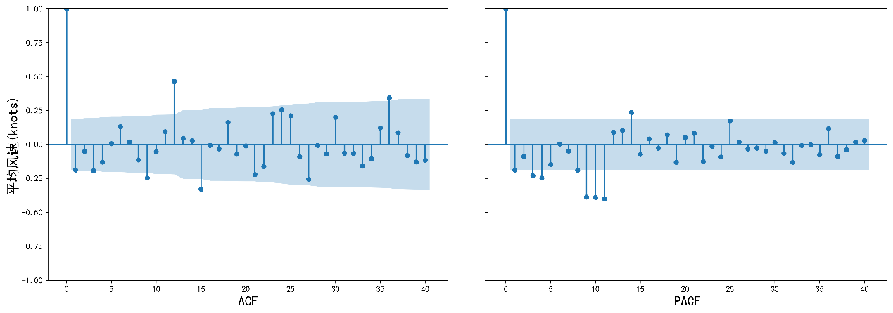

图 X 平均风速差分序列的自相关图和偏自相关图

注意在滞后阶数较高时也存在较高相关性，可能的原因是因为序列中存在季节周期性。则对于土壤蒸发量(W/m2)有以下模型可以供选择：ARMA(4,6)模型：即自相关图在滞后4阶之后缩小为0，且偏自相关滞后6阶缩小至0；ARMA(6,6)模型：即自相关图在滞后6阶之后缩小为0，且偏自相关滞后6阶缩小至0；ARMA(2,4)模型：即自相关图在滞后2阶之后缩小为0，且偏自相关滞后4阶缩小至0；对于平均气温(℃)有以下模型可以供选择：ARMA(11,0)模型：即自相关图在滞后11阶之后缩小为0，且偏自相关缩小至0，则是一个阶层p=1的自回归模型；其他协变量的差分序列同理。

由于自相关图和偏自相关图的定阶方法存在一定的主观性，故可以采用客观的模型选择准则来确定阶数。本研究主要采用三种准则：AIC、BIC、HQIC。AIC=-2 ln(L) + 2 k：赤池信息量；BIC=-2 ln(L) + ln(n)*k：贝叶斯信息量；HQIC=-2 ln(L) + ln(ln(n))*k。构造这些统计量所遵循的统计思想是一致的，就是在考虑拟合残差的同时，依自变量个数施加“惩罚”。但要注意的是，这些准则不能说明某一个模型的精确度，也即是说，对于三个模型Ａ，Ｂ，Ｃ，我们能够判断出Ｃ模型是最好的，但不能保证Ｃ模型能够很好地刻画数据，因为有可能三个模型都是糟糕的。计算最大p、q为3以内的所有组合情况的模型。设置最大阶数为13阶，得到8各协变量在各准则信息量的最小信息量的阶数如下表所示：

表 X 自动定阶各准则结果

|  |  |  |  |
| --- | --- | --- | --- |
| **变量** | **AIC** | **BIC** | **HQIC** |
| 土壤蒸发量(W/m2) | (4, 6) | (2, 4) | (2, 4) |
| 土壤蒸发量(mm) | (4, 6) | (2, 4) | (2, 4) |
| 平均气温(℃) | (11, 0) | (11, 0) | (11, 0) |
| 平均最高气温(℃) | (6, 7) | (2, 5) | (6, 7) |
| 平均最低气温(℃) | (11, 0) | (2, 4) | (11, 0) |
| 平均能见度(km) | (2, 4) | (0, 0) | (2, 4) |
| 平均风速(knots) | (9, 8) | (11, 0) | (9, 7) |
| 平均最大持续风速(knots) | (6, 9) | (6, 7) | (6, 7) |

针对土壤蒸发量(W/m2)：由AIC准则可以得到，最优阶数为ARMA(4, 6)；由BIC准则确定的最优模型为ARMA（2, 4）；由HQIC信息量确定的最有模型为ARMA（2, 4）。 针对土壤蒸发量(mm)：由AIC准则可以得到，最优阶数为ARMA(4, 6)；由BIC准则确定的最优模型为ARMA（2，4）；由HQIC信息量确定的最有模型为ARMA（2, 4）。针对平均气温(℃)：由AIC准则可以得到，最优阶数为ARMA(11, 0)；由BIC准则确定的最优模型为ARMA（11, 0）；由HQIC信息量确定的最有模型为ARMA（11, 0）。

AIC、BIC是两种不同的模型选择方法，AIC选择出来的模型往往预测精度更好，而BIC准则不具备该优良性质。BIC主要的优点是选择相合性。结合自相关和偏自相关图，本报告对各协变量分别采用了如下模型。

土壤蒸发量(W/m2)：ARIMA（2, 1, 4）模型、土壤蒸发量(mm)：ARIMA（2, 1, 4）模型、平均气温(℃)：ARIMA（11, 1, 0）模型、平均最高气温(℃)：ARIMA（6, 1, 7）模型、平均最低气温(℃)：ARIMA（11, 1, 0）模型、平均能见度(km)：ARIMA（2, 1, 4）模型、平均风速(knots)：ARIMA（9, 1, 7）模型、平均最大持续风速(knots)：ARIMA（6, 1, 7）模型。

### 5.2.6 ARIMA模型结果

对8个协变量的2012年-2022年3月的序列数据按照日期顺序，选择前90%为训练集，后10%的数据为测试集。 通过python软件得到各模型的拟合结果如下表所示（此处只展示了部分结果，全部结果见附录三）：

表 X 8个协变量的各ARIMA模型结果

|  |  |  |  |  |  |  |  |
| --- | --- | --- | --- | --- | --- | --- | --- |
| **变量** | **模型** | **coef** | **std err** | **z** | **P>|z|** | **[0.025** | **0.975]** |
| 土壤蒸发量(W/m2) |  |  |  |  |  |  |  |
|  | ar.L1 | 1.7316 | 0.004 | 478.830 | 0.000 | 1.725 | 1.739 |
|  | ar.L2 | -0.9997 | 0.001 | -750.207 | 0.000 | -1.002 | -0.997 |
|  | ma.L1 | -2.1321 | 58.183 | -0.037 | 0.971 | -116.168 | 111.904 |
|  | ma.L2 | 1.0825 | 65.829 | 0.016 | 0.987 | -127.941 | 130.106 |
|  | ma.L3 | 0.6348 | 2.890 | 0.220 | 0.826 | -5.029 | 6.299 |
|  | ma.L4 | -0.5853 | 34.048 | -0.017 | 0.986 | -67.319 | 66.148 |
|  | sigma2 | 16.2850 | 947.373 | 0.017 | 0.986 | -1840.531 | 1873.101 |
| …… | | | | | | | |
| 平均最大持续风速(knots) |  |  |  |  |  |  |  |
|  | ar.L1 | 0.7801 | 0.105 | 7.441 | 0.000 | 0.575 | 0.986 |
|  | ar.L2 | 0.6550 | 0.183 | 3.573 | 0.000 | 0.296 | 1.014 |
|  | ar.L3 | -1.9265 | 0.111 | -17.286 | 0.000 | -2.145 | -1.708 |
|  | ar.L4 | 0.7212 | 0.108 | 6.698 | 0.000 | 0.510 | 0.932 |
|  | ar.L5 | 0.7087 | 0.179 | 3.959 | 0.000 | 0.358 | 1.060 |
|  | ar.L6 | -0.9704 | 0.102 | -9.484 | 0.000 | -1.171 | -0.770 |
|  | ma.L1 | -1.6942 | 0.176 | -9.639 | 0.000 | -2.039 | -1.350 |
|  | ma.L2 | 0.0554 | 0.395 | 0.140 | 0.889 | -0.719 | 0.829 |
|  | ma.L3 | 2.4433 | 0.373 | 6.549 | 0.000 | 1.712 | 3.175 |
|  | ma.L4 | -2.3679 | 0.263 | -9.002 | 0.000 | -2.883 | -1.852 |
|  | ma.L5 | -0.0813 | 0.364 | -0.223 | 0.823 | -0.795 | 0.632 |
|  | ma.L6 | 1.5218 | 0.341 | 4.459 | 0.000 | 0.853 | 2.191 |
|  | ma.L7 | -0.8690 | 0.167 | -5.194 | 0.000 | -1.197 | -0.541 |
|  | sigma2 | 0.8149 | 0.169 | 4.831 | 0.000 | 0.484 | 1.145 |

### 5.2.7 ARIMA模型诊断

残差正态性检验：首先对各模型的残差进行正态性检验，观察ARIMA模型的残差是否是平均值为0且方差为常数的正态分布（服从零均值、方差不变的正态分布）。

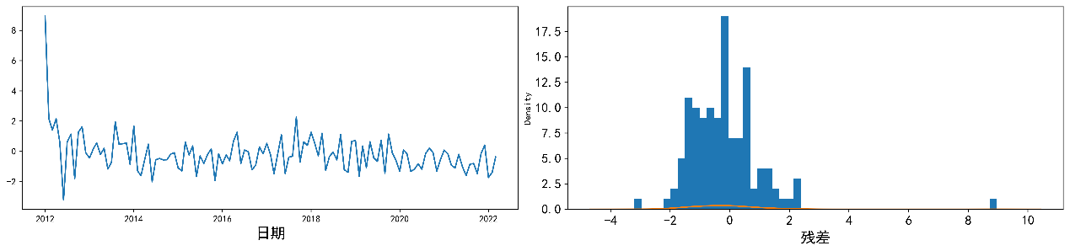

图 X 平均风速模型残差的序列图和核密度估计图

绘制模型残差的序列图，可以发现残差序列在0附近波动，且波动无异常，说明残差序列服从0均值同方差的分布，可以发现残差序列的直方图近似服从正态分布。

残差纯随机检验：对于ARIMA模型，其残差被假定为高斯白噪声序列，所以当用ARIMA模型去拟合数据时，拟合后我们要对残差的估计序列进行Ljung-Box检验，判断其是否是高斯白噪声，如果不是那么就说明ARIMA模型也许并不是一个适合样本的模型。对本报告得到的模型残差进行纯随机检验，如果模型建立可行，则残差应为一个白噪声序列。进行的纯随机检验结果如下所示（全部结果见附录5）：

表X 模型对部分协变量残差序列的纯随机检验结果

|  |  |  |  |  |  |  |  |  |  |  |  |
| --- | --- | --- | --- | --- | --- | --- | --- | --- | --- | --- | --- |
| **滞后阶数** | **土壤蒸发量(W/m2)** | | |  | **土壤蒸发量(mm)** | | |  | **平均气温(℃)** | | |
| **AC** | **Q** | **P值** |  | **AC** | **Q** | **P值** |  | **AC** | **Q** | **P值** |
| 1 | 0.07 | 0.612 | 0.434 |  | 0.081 | 0.826 | 0.364 |  | -0.061 | 0.468 | 0.494 |
| 2 | -0.002 | 0.613 | 0.736 |  | 0.013 | 0.846 | 0.655 |  | -0.144 | 3.089 | 0.213 |
| 3 | -0.096 | 1.805 | 0.614 |  | -0.097 | 2.061 | 0.56 |  | -0.073 | 3.775 | 0.287 |
| 4 | -0.04 | 2.014 | 0.733 |  | -0.039 | 2.256 | 0.689 |  | 0.12 | 5.646 | 0.227 |
| 5 | 0.051 | 2.354 | 0.798 |  | 0.057 | 2.685 | 0.748 |  | 0.071 | 6.306 | 0.278 |
| 6 | 0.114 | 4.066 | 0.668 |  | 0.112 | 4.334 | 0.632 |  | -0.077 | 7.094 | 0.312 |
| 7 | 0.016 | 4.099 | 0.768 |  | 0.019 | 4.38 | 0.735 |  | -0.033 | 7.236 | 0.405 |
| 8 | 0.034 | 4.25 | 0.834 |  | 0.032 | 4.517 | 0.808 |  | 0.006 | 7.242 | 0.511 |
| 9 | 0.057 | 4.689 | 0.861 |  | 0.044 | 4.782 | 0.853 |  | -0.03 | 7.362 | 0.599 |
| 10 | -0.114 | 6.444 | 0.777 |  | -0.106 | 6.322 | 0.788 |  | 0.052 | 7.728 | 0.655 |
| 11 | -0.001 | 6.444 | 0.842 |  | -0.006 | 6.326 | 0.851 |  | 0.016 | 7.762 | 0.734 |
| 12 | 0.209 | 12.523 | 0.405 |  | 0.217 | 12.868 | 0.379 |  | -0.153 | 11.007 | 0.528 |
| 13 | 0.148 | 15.589 | 0.272 |  | 0.143 | 15.719 | 0.265 |  | 0.014 | 11.034 | 0.608 |
| 14 | -0.053 | 15.991 | 0.314 |  | -0.042 | 15.964 | 0.316 |  | -0.013 | 11.059 | 0.681 |
| 15 | -0.06 | 16.504 | 0.349 |  | -0.059 | 16.466 | 0.352 |  | 0.049 | 11.402 | 0.724 |
| 16 | -0.043 | 16.776 | 0.4 |  | -0.044 | 16.739 | 0.403 |  | -0.077 | 12.258 | 0.726 |
| 17 | 0.017 | 16.82 | 0.467 |  | 0.023 | 16.814 | 0.467 |  | 0.076 | 13.091 | 0.73 |
| 18 | 0.063 | 17.405 | 0.495 |  | 0.066 | 17.446 | 0.493 |  | 0.035 | 13.267 | 0.775 |
| 19 | 0.046 | 17.712 | 0.542 |  | 0.044 | 17.731 | 0.54 |  | -0.004 | 13.27 | 0.824 |
| 20 | -0.077 | 18.607 | 0.548 |  | -0.073 | 18.527 | 0.553 |  | 0.031 | 13.414 | 0.859 |

由于在各阶延迟下Q统计量的P值都非常大（>0.1），所以模型残差序列显著不拒绝纯随机的原假设。因而可以认为残差序列的波动属于纯随机波动，也即建立的ARIMA模型可行。

### 5.2.8 ARIMA模型预测

至此土壤蒸发量、降水量、降水天数的ARIMA模型已经建立完成，为了进一步评估模型的效果，需要对原序列进行预测评价。首先在原序列的基础上进行回代预测，然后对2022年4月份之后的数据进行预测。进一步绘制预测结果的折线图如下，黑色的线代表实际的数据，红色的线代表对建模所用数据进行回代预测，蓝色的线代表对2022年3月-2023年数据进行预测。

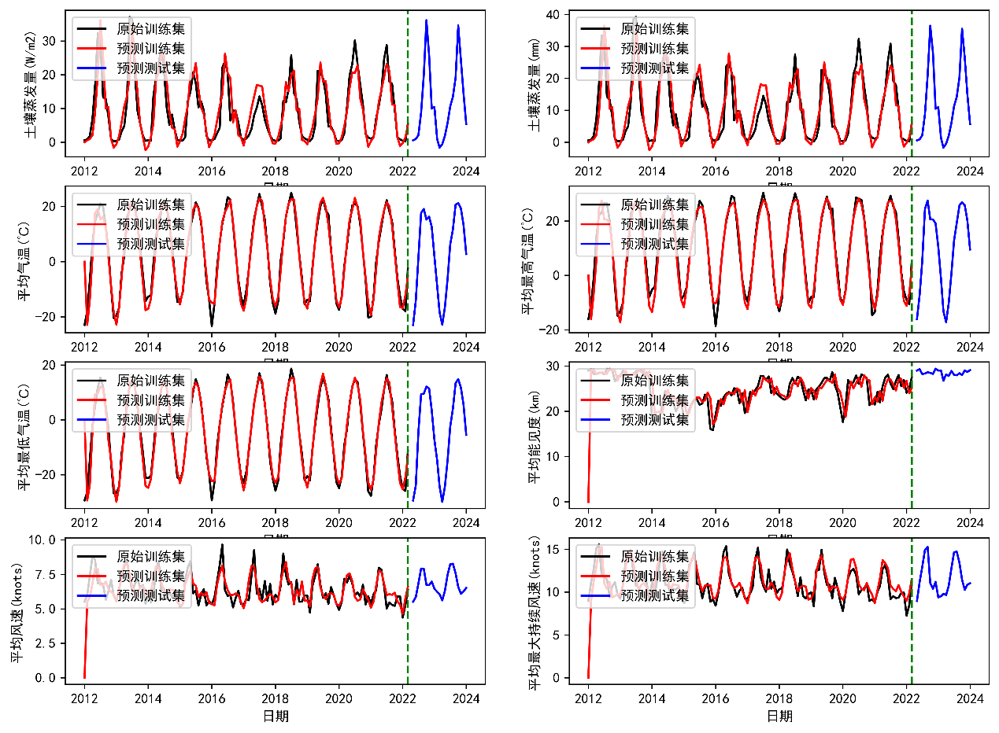

图X 8个协变量时间序列预测效果图

从图形来看，在测试集数据上预测效果拟合较好。另外通过计算预测效果的均方误差得：

表 1 各ARIMA模型预测效果的均方误差

|  |  |
| --- | --- |
| **变量** | **均方误差** |
| 土壤蒸发量(W/m2) | 4.469 |
| 土壤蒸发量(mm) | 4.7309 |
| 平均气温(℃) | 3.2147 |
| 平均最高气温(℃) | 3.171 |
| 平均最低气温(℃) | 3.4931 |
| 平均能见度(km) | 3.3976 |
| 平均风速(knots) | 0.8116 |
| 平均最大持续风速(knots) | 1.3136 |

随着对未来预测的期数越长，总体来说预测效果越差。但是在对建模数据的回代拟合上来看，效果较好。即所有的协变量预测的均方误差都小于5，说明模型的预测效果较好，预测结果具有一定的可信度。

### 5.2.9 预测模型分析与比较

接下来本文通过ARIMA模型预测得到的8个协变量2022年4月-2023年12月的数据作为自变量，10cm深度土壤湿度作为因变量。为了构建最佳的统计模型，我们使用多种机器学习方法：线性回归（Linear Regression）、套索回归（Lasso Regression）、随机森林（Random Forest）、支持向量机回归、XGBoost、AdaBoost。对2012年-2022年3月的数据按照日期顺序，取前70%作为训练集，后30%作为测试集。基于此数据使用这六种算法进行10折交叉验证。各算法得到的结果如下图所示：

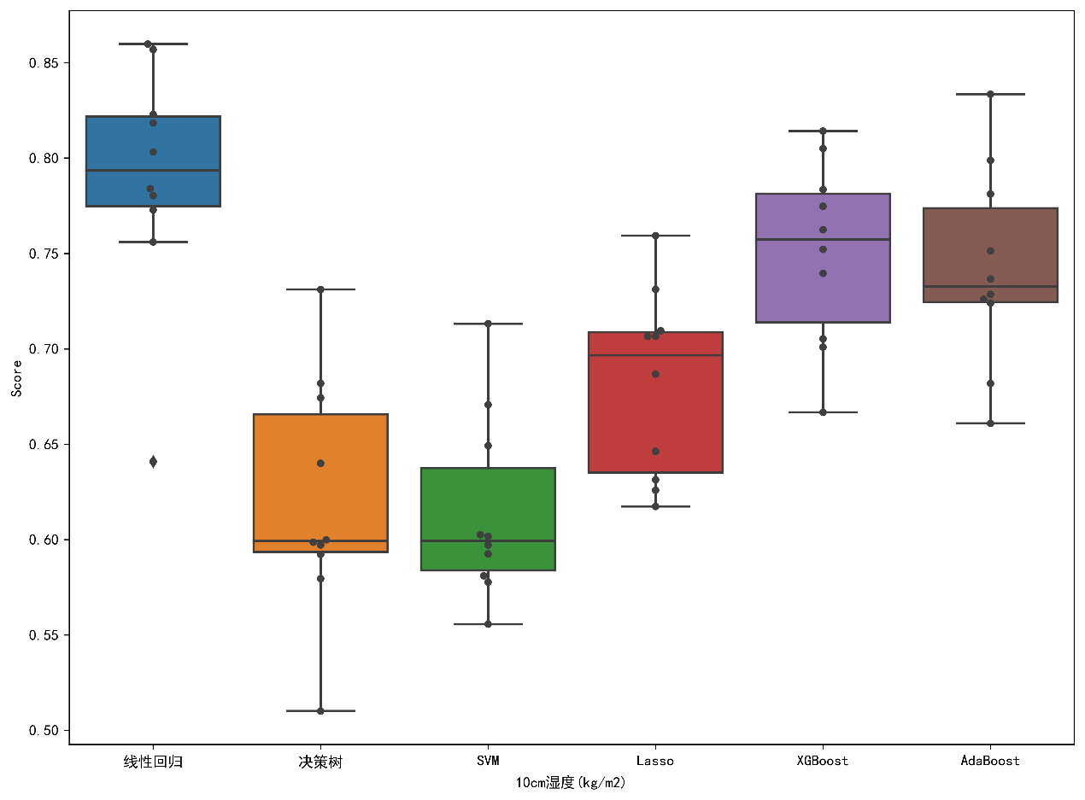

图X 各算法对10cm土壤湿度10折交叉验证结果的箱型图

通过分析发现，线性回归模型所得出的效果最好，10折交叉验证的平均决定系数接近0.8。因此我们选择线性回归方法来构建10cm深度土壤湿度的数学模型。

### 5.3.2 模型构建与预测

通过python软件，拟合上述训练集和测试集，得到如下的线性回归方程：

模型在训练集中的均方误差MSE为1.40，在测试集的均方误差MSE为：2.99，因此认为模型可行度较高。进一步，通过将前文预测得到的2022年4月-2023年的8个协变量数据代入其中，即可预测得到2022年4月-2023年的10cm深度土壤湿度数据。具体预测结果见本章后文统一展示。

## 5.4 其他深度土壤湿度预测

由于本章前文所分析，对40cm、100cm、200cm的土壤湿度本文将采用不需要协变量的三次指数平滑进行预测。

### 5.4.1 三次指数平滑预测

虽然一次指数平均在产生新的数列的时候考虑了所有的历史数据，只是考虑其静态值，但没有考虑时间序列当前的变化趋势。所以二次指数平滑一方面考虑了所有的历史数据，另一方面也兼顾了时间序列的变化趋势。若时间序列的变动呈现出二次曲线趋势，则需要采用三次指数平滑法进行预测。实际上是在二次指数平滑的基础上再进行一次指数平滑。它与二次指数平滑的区别就是三次平滑还考虑到了季节效应。因此本文能够考虑到季节效应的三次指数平滑模型。具体预测模型如下：

其中 是期的实际值； 是第t周期的一次指数平滑值； 是第t周期的二次指数平滑值； 是第t-1周期的二次指数平滑值；是平滑系数；

对于三次指数平滑模型而言，平滑系数的选择至关重要，平滑系数值越大，实际的数据所占的比例就越大，原预测值所占比重就越小；反之，平滑系数取小值，权数变化较迅速，平滑作用越强，但对实际的数据的变化反应迟缓。此外，还需要根据时间序列的波动大小，选择相应的平滑系数值；当时间序列波动较缓时，选择较小的平滑系数值，反之，选择较大的平滑系数值。

### 5.4.2 模型构建与预测结果

综合考虑，本文对于40cm深度的土壤湿度设置平滑系数为0.3，对于100cm深度的土壤湿度设置平滑系数为0.5，对于200cm深度的土壤湿度设置平滑系数为0.7。而对于周期季节设置，从前文的时序图以及序列的季节性分解可以看出，设置为12将是一个最好的选择。

进一步，通过求解前文所述三次指数平滑预测模型，即可预测得到2022年4月-2023年的40cm、100cm和200cm深度土壤湿度数据。通过python软件，拟合2012年-2022年3月各深度土壤湿度数据，具体预测结果见本章后文统一展示。其中40cm深度土壤湿度原序列预测均方误差MSE为：12.56；100cm深度土壤湿度原序列预测均方误差MSE为：7.11；200cm深度土壤湿度原序列预测均方误差MSE为：0.01；因此认为模型可行度较高。

## 5.5 本章结果

通过前文介绍，2022年4月-2023年预测结果如下表所示：

|  |  |  |  |  |  |
| --- | --- | --- | --- | --- | --- |
| **年份** | **月份** | **10cm湿度(kg/m2)** | **40cm湿度(kg/m2)** | **100cm湿度(kg/m2)** | **200cm湿度(kg/m2)** |
| 2022 | 04 | 12.93546 | 52.4924 | 92.89019 | 164.48 |
| 05 | 10.55426 | 51.35786 | 91.79438 | 164.4781 |
| 06 | 13.16471 | 54.58107 | 90.83684 | 164.4321 |
| 07 | 12.85707 | 61.2063 | 95.31026 | 164.3652 |
| 08 | 14.14679 | 56.53798 | 96.85321 | 164.2802 |
| 09 | 22.51796 | 54.45215 | 97.57871 | 164.1952 |
| 10 | 20.79075 | 54.77956 | 97.90615 | 164.1181 |
| 11 | 14.73236 | 54.20812 | 96.59067 | 164.0771 |
| 12 | 14.85879 | 54.17276 | 96.43181 | 164.072 |
| 2023 | 01 | 13.89564 | 54.17289 | 96.70347 | 164.072 |
| 02 | 12.9203 | 54.17297 | 96.8811 | 164.072 |
| 03 | 12.22033 | 54.24851 | 96.7931 | 164.072 |
| 04 | 12.22432 | 54.61091 | 96.28599 | 164.072 |
| 05 | 12.45043 | 53.47637 | 95.19018 | 164.07 |
| 06 | 13.13323 | 56.69958 | 94.23264 | 164.0241 |
| 07 | 14.18362 | 63.32481 | 98.70606 | 163.9571 |
| 08 | 16.79566 | 58.65649 | 100.249 | 163.8721 |
| 09 | 20.68703 | 56.57066 | 100.9745 | 163.7871 |
| 10 | 18.7052 | 56.89807 | 101.302 | 163.7101 |
| 11 | 15.82144 | 56.32663 | 99.98647 | 163.669 |
| 12 | 13.49121 | 56.29127 | 99.82762 | 163.664 |

为了便于观测数据预测效果，进一步绘制了原序列和预测序列，见下图。其中10cm深度是由包括8个协变量的线性回归预测所得，40cm、100cm和200cm深度是由三次指数平滑预测而得。可以明显的看出，在测试集中红色线条几乎符合黑色线条走势，因此2022年3月-2023年的红色线条预测数据具有一定的准确性。

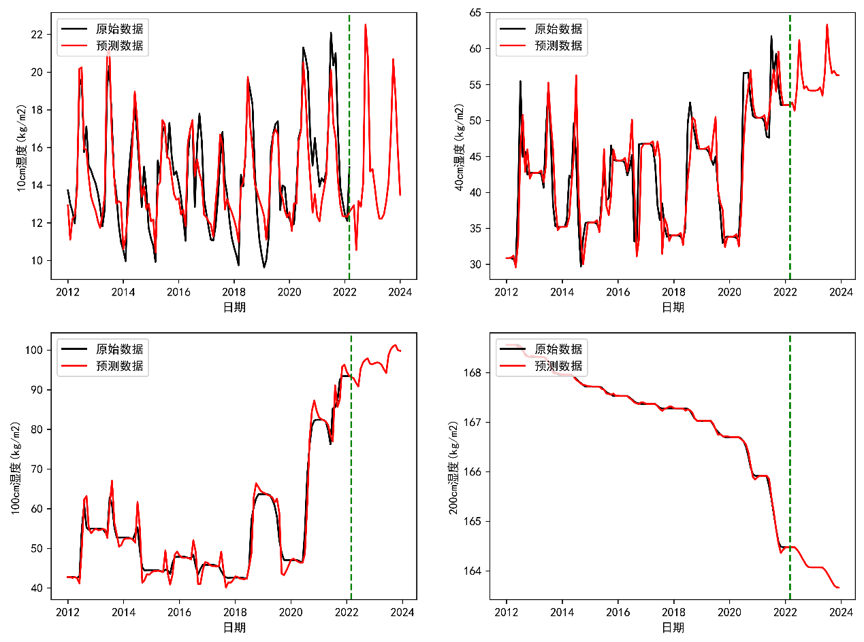

## 附录

### 附录1

附录1 其余协变量的纯随机检验结果

|  |  |  |  |  |  |  |  |  |
| --- | --- | --- | --- | --- | --- | --- | --- | --- |
| **滞后**  **阶数** | **土壤蒸发量(W/m2)** | | **土壤蒸发量(mm)** | | **平均气温(℃)** | | **平均最高气温(℃)** | |
| **Q** | **Prob(>Q)** | **Q** | **Prob(>Q)** | **Q** | **Prob(>Q)** | **Q** | **Prob(>Q)** |
| 1 | 63.451 | <0.001 | 0.008 | 0.927 | 3.995 | 0.046 | 0.051 | 0.821 |
| 2 | 83.489 | <0.001 | 3.129 | 0.209 | 4.289 | 0.117 | 0.284 | 0.868 |
| 3 | 83.515 | <0.001 | 3.357 | 0.34 | 8.57 | 0.036 | 10.163 | 0.017 |
| 4 | 104.453 | <0.001 | 4.299 | 0.367 | 10.537 | 0.032 | 13.697 | 0.008 |
| 5 | 165.132 | <0.001 | 7.183 | 0.207 | 10.54 | 0.061 | 13.698 | 0.018 |
| 6 | 247.794 | <0.001 | 7.215 | 0.301 | 12.575 | 0.05 | 15.818 | 0.015 |
| 7 | 310.105 | <0.001 | 8.325 | 0.305 | 12.62 | 0.082 | 15.82 | 0.027 |
| 8 | 329.442 | <0.001 | 14.787 | 0.063 | 14.188 | 0.077 | 21.352 | 0.006 |
| 9 | 329.526 | <0.001 | 15.171 | 0.086 | 21.582 | 0.01 | 32.011 | <0.001 |
| 10 | 348.51 | <0.001 | 17.4 | 0.066 | 21.942 | 0.015 | 32.366 | <0.001 |
| 11 | 406.759 | <0.001 | 18.563 | 0.069 | 23.033 | 0.017 | 38.738 | <0.001 |
| 12 | 490.612 | <0.001 | 20.853 | 0.053 | 50.337 | <0.001 | 66.841 | <0.001 |
| 13 | 548.429 | <0.001 | 21.981 | 0.056 | 50.591 | <0.001 | 71.743 | <0.001 |
| 14 | 565.814 | <0.001 | 21.985 | 0.079 | 50.682 | <0.001 | 71.809 | <0.001 |
| 15 | 565.833 | <0.001 | 22.092 | 0.105 | 64.743 | <0.001 | 84.801 | <0.001 |
| 16 | 583.611 | <0.001 | 22.244 | 0.135 | 64.749 | <0.001 | 86.447 | <0.001 |
| 17 | 636.218 | <0.001 | 23.855 | 0.123 | 64.881 | <0.001 | 86.459 | <0.001 |
| 18 | 706.581 | <0.001 | 26.418 | 0.091 | 68.458 | <0.001 | 88.65 | <0.001 |
| 19 | 759.908 | <0.001 | 28.538 | 0.074 | 69.161 | <0.001 | 88.799 | <0.001 |
| 20 | 776.79 | <0.001 | 30.467 | 0.063 | 69.175 | <0.001 | 91.577 | <0.001 |

### 附录2

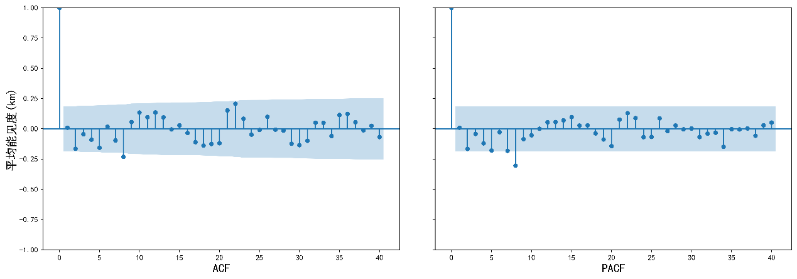

附录2-1 平均能见度差分序列的自相关图和偏自相关图

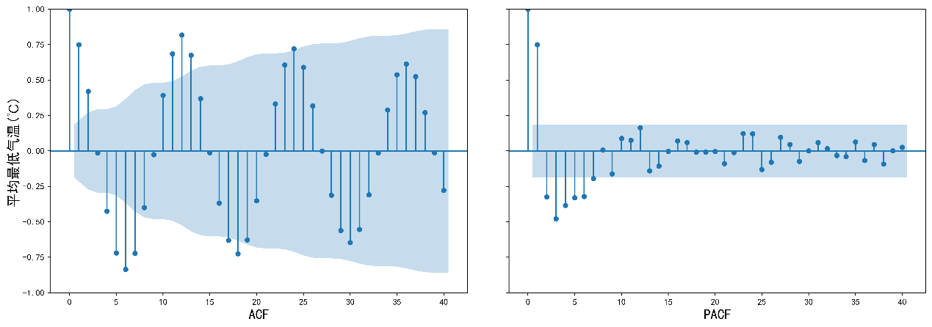

附录2-2 平均最低气温差分序列的自相关图和偏自相关图

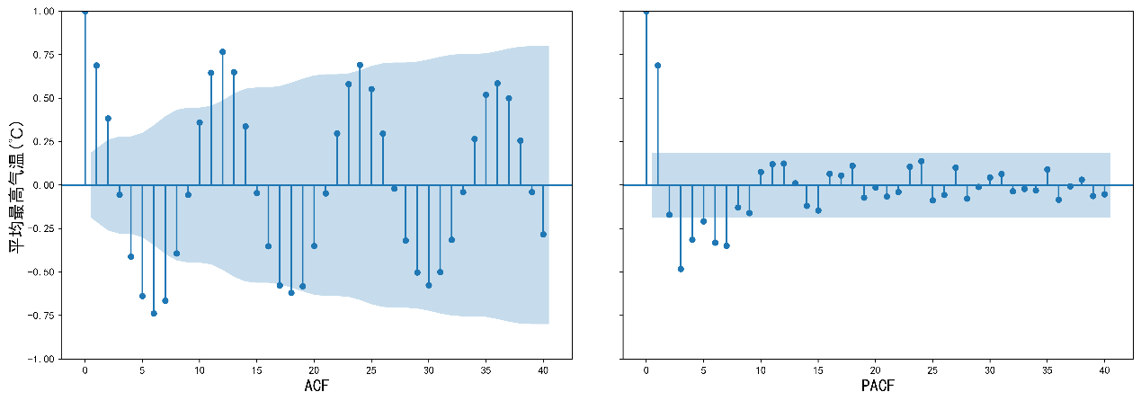

附录2-3 平均最高气温差分序列的自相关图和偏自相关图

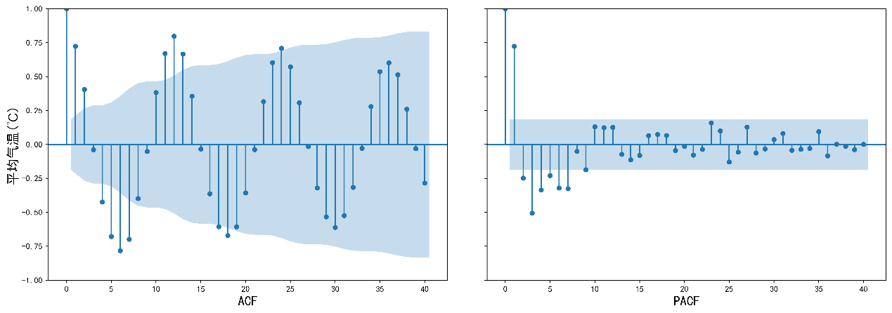

附录2-4 平均气温差分序列的自相关图和偏自相关图

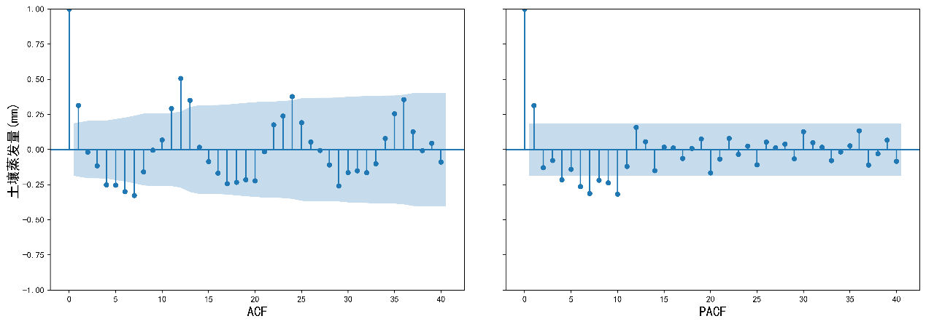

附录2-5 土壤蒸发量差分序列的自相关图和偏自相关图

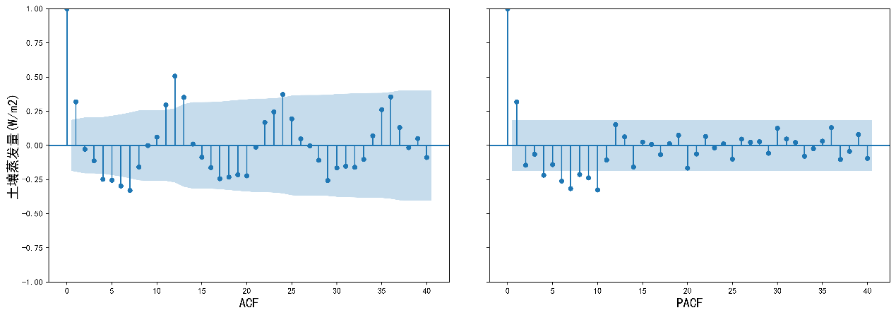

附录2-6 土壤蒸发量(W/m^2)差分序列的自相关图和偏自相关图

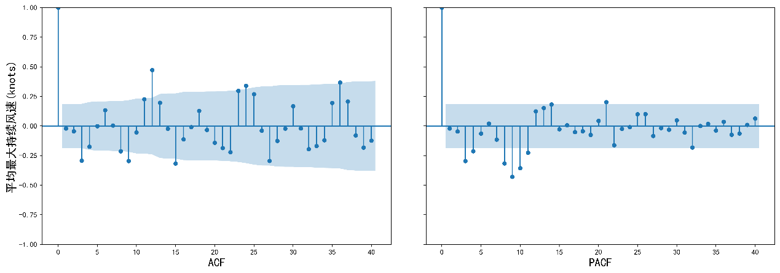

附录2-7 平均最大持续风速差分序列的自相关图和偏自相关图

### 附录3

附录3 8个协变量的各ARIMA模型结果

|  |  |  |  |  |  |  |  |
| --- | --- | --- | --- | --- | --- | --- | --- |
| **变量** | **模型** | **coef** | **std err** | **z** | **P>|z|** | **[0.025** | **0.975]** |
| 土壤蒸发量(W/m2) |  |  |  |  |  |  |  |
|  | ar.L1 | 1.7316 | 0.004 | 478.830 | 0.000 | 1.725 | 1.739 |
|  | ar.L2 | -0.9997 | 0.001 | -750.207 | 0.000 | -1.002 | -0.997 |
|  | ma.L1 | -2.1321 | 58.183 | -0.037 | 0.971 | -116.168 | 111.904 |
|  | ma.L2 | 1.0825 | 65.829 | 0.016 | 0.987 | -127.941 | 130.106 |
|  | ma.L3 | 0.6348 | 2.890 | 0.220 | 0.826 | -5.029 | 6.299 |
|  | ma.L4 | -0.5853 | 34.048 | -0.017 | 0.986 | -67.319 | 66.148 |
|  | sigma2 | 16.2850 | 947.373 | 0.017 | 0.986 | -1840.531 | 1873.101 |
| 土壤蒸发量(mm) |  |  |  |  |  |  |  |
|  | ar.L1 | 1.7314 | 0.004 | 481.504 | 0.000 | 1.724 | 1.738 |
|  | ar.L2 | -0.9997 | 0.001 | -684.067 | 0.000 | -1.003 | -0.997 |
|  | ma.L1 | -2.1639 | 150.064 | -0.014 | 0.988 | -296.285 | 291.957 |
|  | ma.L2 | 1.1496 | 174.492 | 0.007 | 0.995 | -340.848 | 343.147 |
|  | ma.L3 | 0.5919 | 2.128 | 0.278 | 0.781 | -3.578 | 4.762 |
|  | ma.L4 | -0.5775 | 86.625 | -0.007 | 0.995 | -170.359 | 169.204 |
|  | sigma2 | 18.1920 | 2728.838 | 0.007 | 0.995 | -5330.233 | 5366.617 |
| 平均气温(℃) |  |  |  |  |  |  |  |
|  | ar.L1 | -0.4954 | 0.104 | -4.772 | 0.000 | -0.699 | -0.292 |
|  | ar.L2 | -0.5130 | 0.097 | -5.288 | 0.000 | -0.703 | -0.323 |
|  | ar.L3 | -0.6196 | 0.090 | -6.856 | 0.000 | -0.797 | -0.442 |
|  | ar.L4 | -0.6923 | 0.101 | -6.877 | 0.000 | -0.890 | -0.495 |
|  | ar.L5 | -0.5439 | 0.085 | -6.373 | 0.000 | -0.711 | -0.377 |
|  | ar.L6 | -0.5596 | 0.079 | -7.118 | 0.000 | -0.714 | -0.406 |
|  | ar.L7 | -0.7313 | 0.089 | -8.191 | 0.000 | -0.906 | -0.556 |
|  | ar.L8 | -0.5347 | 0.095 | -5.651 | 0.000 | -0.720 | -0.349 |
|  | ar.L9 | -0.6946 | 0.080 | -8.696 | 0.000 | -0.851 | -0.538 |
|  | ar.L10 | -0.5386 | 0.091 | -5.948 | 0.000 | -0.716 | -0.361 |
|  | ar.L11 | -0.3791 | 0.088 | -4.315 | 0.000 | -0.551 | -0.207 |
|  | sigma2 | 4.5709 | 0.545 | 8.386 | 0.000 | 3.503 | 5.639 |
| 平均最高气温(℃) |  |  |  |  |  |  |  |
|  | ar.L1 | 0.8771 | 0.119 | 7.391 | 0.000 | 0.645 | 1.110 |
|  | ar.L2 | 0.4100 | 0.210 | 1.948 | 0.051 | -0.003 | 0.823 |
|  | ar.L3 | -1.6395 | 0.150 | -10.959 | 0.000 | -1.933 | -1.346 |
|  | ar.L4 | 0.5660 | 0.130 | 4.351 | 0.000 | 0.311 | 0.821 |
|  | ar.L5 | 0.7113 | 0.193 | 3.680 | 0.000 | 0.332 | 1.090 |
|  | ar.L6 | -0.9340 | 0.111 | -8.390 | 0.000 | -1.152 | -0.716 |
|  | ma.L1 | -1.6109 | 0.200 | -8.043 | 0.000 | -2.003 | -1.218 |
|  | ma.L2 | 0.1102 | 0.443 | 0.248 | 0.804 | -0.759 | 0.979 |
|  | ma.L3 | 1.9780 | 0.413 | 4.793 | 0.000 | 1.169 | 2.787 |
|  | ma.L4 | -1.8154 | 0.255 | -7.129 | 0.000 | -2.315 | -1.316 |
|  | ma.L5 | -0.3722 | 0.465 | -0.801 | 0.423 | -1.283 | 0.539 |
|  | ma.L6 | 1.5412 | 0.454 | 3.392 | 0.001 | 0.651 | 2.432 |
|  | ma.L7 | -0.8281 | 0.213 | -3.879 | 0.000 | -1.246 | -0.410 |
|  | sigma2 | 5.6760 | 1.213 | 4.679 | 0.000 | 3.298 | 8.054 |
| 平均最低气温(℃) |  |  |  |  |  |  |  |
|  | ar.L1 | -0.5530 | 0.101 | -5.462 | 0.000 | -0.751 | -0.355 |
|  | ar.L2 | -0.6023 | 0.087 | -6.899 | 0.000 | -0.773 | -0.431 |
|  | ar.L3 | -0.6403 | 0.089 | -7.185 | 0.000 | -0.815 | -0.466 |
|  | ar.L4 | -0.6761 | 0.094 | -7.202 | 0.000 | -0.860 | -0.492 |
|  | ar.L5 | -0.5954 | 0.080 | -7.469 | 0.000 | -0.752 | -0.439 |
|  | ar.L6 | -0.6343 | 0.071 | -8.967 | 0.000 | -0.773 | -0.496 |
|  | ar.L7 | -0.7882 | 0.084 | -9.343 | 0.000 | -0.954 | -0.623 |
|  | ar.L8 | -0.5588 | 0.093 | -6.039 | 0.000 | -0.740 | -0.377 |
|  | ar.L9 | -0.7102 | 0.079 | -9.021 | 0.000 | -0.864 | -0.556 |
|  | ar.L10 | -0.5915 | 0.087 | -6.820 | 0.000 | -0.761 | -0.421 |
|  | ar.L11 | -0.4375 | 0.095 | -4.625 | 0.000 | -0.623 | -0.252 |
|  | sigma2 | 3.4839 | 0.420 | 8.287 | 0.000 | 2.660 | 4.308 |
| 平均能见度(km) |  |  |  |  |  |  |  |
|  | ar.L1 | -0.0292 | 0.498 | -0.058 | 0.953 | -1.006 | 0.948 |
|  | ar.L2 | 0.6861 | 0.362 | 1.898 | 0.058 | -0.022 | 1.395 |
|  | ma.L1 | -0.0683 | 0.770 | -0.089 | 0.929 | -1.577 | 1.440 |
|  | ma.L2 | -0.9478 | 0.528 | -1.794 | 0.073 | -1.983 | 0.088 |
|  | ma.L3 | -0.0922 | 0.152 | -0.608 | 0.543 | -0.389 | 0.205 |
|  | ma.L4 | 0.1108 | 0.133 | 0.831 | 0.406 | -0.151 | 0.372 |
|  | sigma2 | 3.8836 | 1.699 | 2.286 | 0.022 | 0.554 | 7.213 |
| 平均风速(knots) |  |  |  |  |  |  |  |
|  | ar.L1 | 0.1573 | 0.186 | 0.846 | 0.398 | -0.207 | 0.522 |
|  | ar.L2 | 0.4605 | 0.135 | 3.404 | 0.001 | 0.195 | 0.726 |
|  | ar.L3 | -1.2106 | 0.173 | -7.007 | 0.000 | -1.549 | -0.872 |
|  | ar.L4 | 0.0006 | 0.200 | 0.003 | 0.998 | -0.391 | 0.392 |
|  | ar.L5 | 0.2098 | 0.182 | 1.155 | 0.248 | -0.146 | 0.566 |
|  | ar.L6 | -0.5571 | 0.194 | -2.879 | 0.004 | -0.936 | -0.178 |
|  | ar.L7 | -0.1235 | 0.116 | -1.064 | 0.287 | -0.351 | 0.104 |
|  | ar.L8 | -0.2831 | 0.138 | -2.050 | 0.040 | -0.554 | -0.012 |
|  | ar.L9 | -0.3070 | 0.141 | -2.181 | 0.029 | -0.583 | -0.031 |
|  | ma.L1 | -1.1597 | 0.181 | -6.390 | 0.000 | -1.515 | -0.804 |
|  | ma.L2 | -0.2012 | 0.243 | -0.829 | 0.407 | -0.677 | 0.274 |
|  | ma.L3 | 1.8607 | 0.238 | 7.828 | 0.000 | 1.395 | 2.327 |
|  | ma.L4 | -1.4071 | 0.377 | -3.735 | 0.000 | -2.145 | -0.669 |
|  | ma.L5 | -0.3092 | 0.205 | -1.512 | 0.131 | -0.710 | 0.092 |
|  | ma.L6 | 1.1119 | 0.231 | 4.823 | 0.000 | 0.660 | 1.564 |
|  | ma.L7 | -0.4460 | 0.176 | -2.532 | 0.011 | -0.791 | -0.101 |
|  | sigma2 | 0.3234 | 0.057 | 5.685 | 0.000 | 0.212 | 0.435 |
| 平均最大持续风速(knots) |  |  |  |  |  |  |  |
|  | ar.L1 | 0.7801 | 0.105 | 7.441 | 0.000 | 0.575 | 0.986 |
|  | ar.L2 | 0.6550 | 0.183 | 3.573 | 0.000 | 0.296 | 1.014 |
|  | ar.L3 | -1.9265 | 0.111 | -17.286 | 0.000 | -2.145 | -1.708 |
|  | ar.L4 | 0.7212 | 0.108 | 6.698 | 0.000 | 0.510 | 0.932 |
|  | ar.L5 | 0.7087 | 0.179 | 3.959 | 0.000 | 0.358 | 1.060 |
|  | ar.L6 | -0.9704 | 0.102 | -9.484 | 0.000 | -1.171 | -0.770 |
|  | ma.L1 | -1.6942 | 0.176 | -9.639 | 0.000 | -2.039 | -1.350 |
|  | ma.L2 | 0.0554 | 0.395 | 0.140 | 0.889 | -0.719 | 0.829 |
|  | ma.L3 | 2.4433 | 0.373 | 6.549 | 0.000 | 1.712 | 3.175 |
|  | ma.L4 | -2.3679 | 0.263 | -9.002 | 0.000 | -2.883 | -1.852 |
|  | ma.L5 | -0.0813 | 0.364 | -0.223 | 0.823 | -0.795 | 0.632 |
|  | ma.L6 | 1.5218 | 0.341 | 4.459 | 0.000 | 0.853 | 2.191 |
|  | ma.L7 | -0.8690 | 0.167 | -5.194 | 0.000 | -1.197 | -0.541 |
|  | sigma2 | 0.8149 | 0.169 | 4.831 | 0.000 | 0.484 | 1.145 |

### 附录4

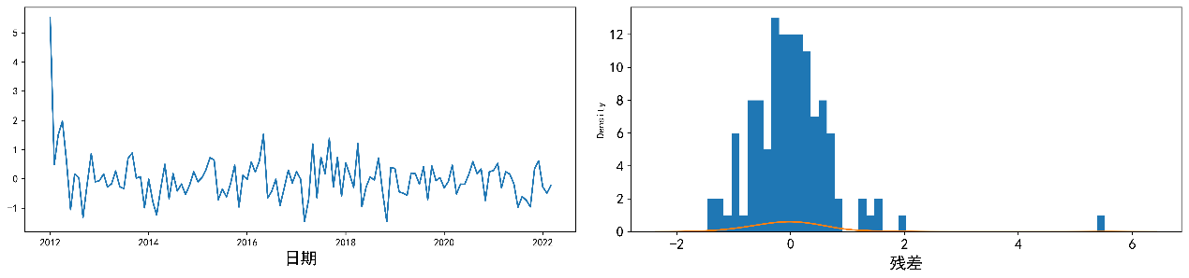附录4-1 平均能见度模型残差的序列图和核密度估计图

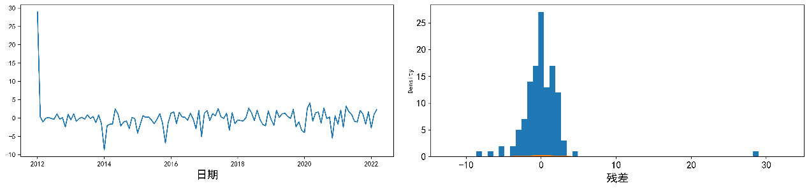

附录4-2 平均最低气温模型残差的序列图和核密度估计图

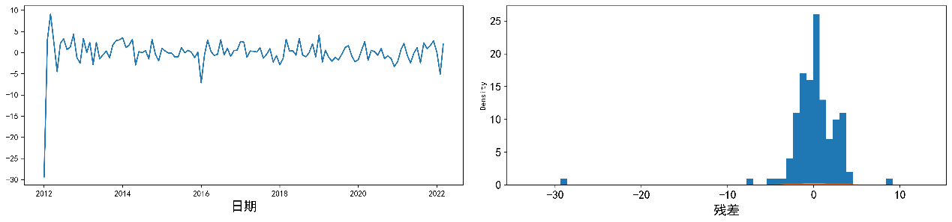

附录4-3 平均最高气温模型残差的序列图和核密度估计图

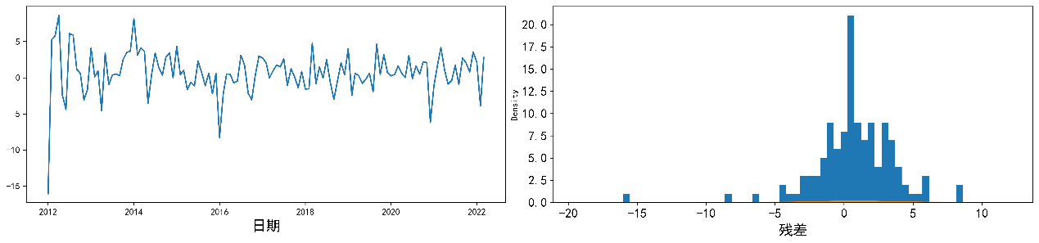

附录4-4 平均气温模型残差的序列图和核密度估计图

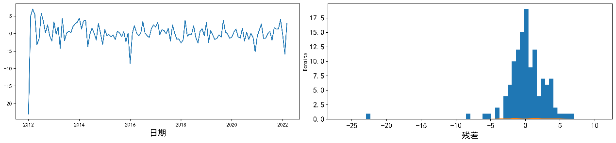

附录4-5 土壤蒸发量模型残差的序列图和核密度估计图

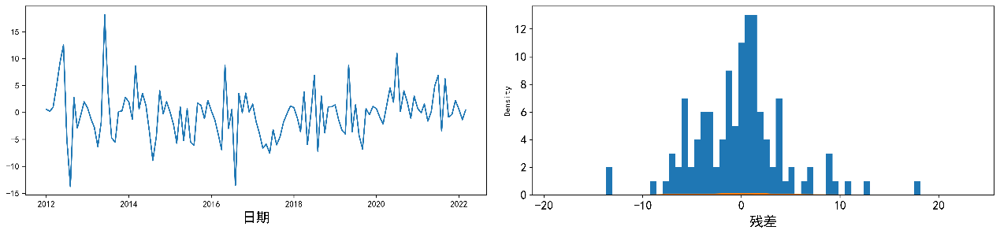

附录4-6 土壤蒸发量(W/m^2)模型残差的序列图和核密度估计图

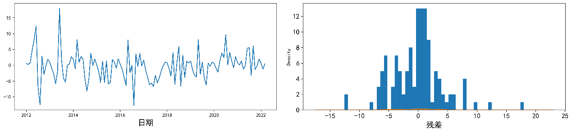

附录4-7 平均最大持续风速模型残差的序列图和核密度估计图

### 附录5

附录5 模型对各协变量残差序列的纯随机检验结果

|  |  |  |  |  |
| --- | --- | --- | --- | --- |
| **变量** | **lag** | **AC** | **Q** | **Prob(>Q)** |
| 土壤蒸发量(W/m2) | 1 | 0.07 | 0.612 | 0.434 |
| 土壤蒸发量(W/m2) | 2 | -0.002 | 0.613 | 0.736 |
| 土壤蒸发量(W/m2) | 3 | -0.096 | 1.805 | 0.614 |
| 土壤蒸发量(W/m2) | 4 | -0.04 | 2.014 | 0.733 |
| 土壤蒸发量(W/m2) | 5 | 0.051 | 2.354 | 0.798 |
| 土壤蒸发量(W/m2) | 6 | 0.114 | 4.066 | 0.668 |
| 土壤蒸发量(W/m2) | 7 | 0.016 | 4.099 | 0.768 |
| 土壤蒸发量(W/m2) | 8 | 0.034 | 4.25 | 0.834 |
| 土壤蒸发量(W/m2) | 9 | 0.057 | 4.689 | 0.861 |
| 土壤蒸发量(W/m2) | 10 | -0.114 | 6.444 | 0.777 |
| 土壤蒸发量(W/m2) | 11 | -0.001 | 6.444 | 0.842 |
| 土壤蒸发量(W/m2) | 12 | 0.209 | 12.523 | 0.405 |
| 土壤蒸发量(W/m2) | 13 | 0.148 | 15.589 | 0.272 |
| 土壤蒸发量(W/m2) | 14 | -0.053 | 15.991 | 0.314 |
| 土壤蒸发量(W/m2) | 15 | -0.06 | 16.504 | 0.349 |
| 土壤蒸发量(W/m2) | 16 | -0.043 | 16.776 | 0.4 |
| 土壤蒸发量(W/m2) | 17 | 0.017 | 16.82 | 0.467 |
| 土壤蒸发量(W/m2) | 18 | 0.063 | 17.405 | 0.495 |
| 土壤蒸发量(W/m2) | 19 | 0.046 | 17.712 | 0.542 |
| 土壤蒸发量(W/m2) | 20 | -0.077 | 18.607 | 0.548 |
| 土壤蒸发量(mm) | 1 | 0.081 | 0.826 | 0.364 |
| 土壤蒸发量(mm) | 2 | 0.013 | 0.846 | 0.655 |
| 土壤蒸发量(mm) | 3 | -0.097 | 2.061 | 0.56 |
| 土壤蒸发量(mm) | 4 | -0.039 | 2.256 | 0.689 |
| 土壤蒸发量(mm) | 5 | 0.057 | 2.685 | 0.748 |
| 土壤蒸发量(mm) | 6 | 0.112 | 4.334 | 0.632 |
| 土壤蒸发量(mm) | 7 | 0.019 | 4.38 | 0.735 |
| 土壤蒸发量(mm) | 8 | 0.032 | 4.517 | 0.808 |
| 土壤蒸发量(mm) | 9 | 0.044 | 4.782 | 0.853 |
| 土壤蒸发量(mm) | 10 | -0.106 | 6.322 | 0.788 |
| 土壤蒸发量(mm) | 11 | -0.006 | 6.326 | 0.851 |
| 土壤蒸发量(mm) | 12 | 0.217 | 12.868 | 0.379 |
| 土壤蒸发量(mm) | 13 | 0.143 | 15.719 | 0.265 |
| 土壤蒸发量(mm) | 14 | -0.042 | 15.964 | 0.316 |
| 土壤蒸发量(mm) | 15 | -0.059 | 16.466 | 0.352 |
| 土壤蒸发量(mm) | 16 | -0.044 | 16.739 | 0.403 |
| 土壤蒸发量(mm) | 17 | 0.023 | 16.814 | 0.467 |
| 土壤蒸发量(mm) | 18 | 0.066 | 17.446 | 0.493 |
| 土壤蒸发量(mm) | 19 | 0.044 | 17.731 | 0.54 |
| 土壤蒸发量(mm) | 20 | -0.073 | 18.527 | 0.553 |
| 平均气温(℃) | 1 | -0.061 | 0.468 | 0.494 |
| 平均气温(℃) | 2 | -0.144 | 3.089 | 0.213 |
| 平均气温(℃) | 3 | -0.073 | 3.775 | 0.287 |
| 平均气温(℃) | 4 | 0.12 | 5.646 | 0.227 |
| 平均气温(℃) | 5 | 0.071 | 6.306 | 0.278 |
| 平均气温(℃) | 6 | -0.077 | 7.094 | 0.312 |
| 平均气温(℃) | 7 | -0.033 | 7.236 | 0.405 |
| 平均气温(℃) | 8 | 0.006 | 7.242 | 0.511 |
| 平均气温(℃) | 9 | -0.03 | 7.362 | 0.599 |
| 平均气温(℃) | 10 | 0.052 | 7.728 | 0.655 |
| 平均气温(℃) | 11 | 0.016 | 7.762 | 0.734 |
| 平均气温(℃) | 12 | -0.153 | 11.007 | 0.528 |
| 平均气温(℃) | 13 | 0.014 | 11.034 | 0.608 |
| 平均气温(℃) | 14 | -0.013 | 11.059 | 0.681 |
| 平均气温(℃) | 15 | 0.049 | 11.402 | 0.724 |
| 平均气温(℃) | 16 | -0.077 | 12.258 | 0.726 |
| 平均气温(℃) | 17 | 0.076 | 13.091 | 0.73 |
| 平均气温(℃) | 18 | 0.035 | 13.267 | 0.775 |
| 平均气温(℃) | 19 | -0.004 | 13.27 | 0.824 |
| 平均气温(℃) | 20 | 0.031 | 13.414 | 0.859 |
| 平均最高气温(℃) | 1 | 0.024 | 0.07 | 0.791 |
| 平均最高气温(℃) | 2 | -0.097 | 1.267 | 0.531 |
| 平均最高气温(℃) | 3 | -0.148 | 4.079 | 0.253 |
| 平均最高气温(℃) | 4 | 0.081 | 4.935 | 0.294 |
| 平均最高气温(℃) | 5 | 0.189 | 9.581 | 0.088 |
| 平均最高气温(℃) | 6 | -0.04 | 9.786 | 0.134 |
| 平均最高气温(℃) | 7 | -0.144 | 12.541 | 0.084 |
| 平均最高气温(℃) | 8 | 0.013 | 12.562 | 0.128 |
| 平均最高气温(℃) | 9 | 0.022 | 12.629 | 0.18 |
| 平均最高气温(℃) | 10 | 0.127 | 14.824 | 0.139 |
| 平均最高气温(℃) | 11 | 0.021 | 14.886 | 0.188 |
| 平均最高气温(℃) | 12 | -0.149 | 17.982 | 0.116 |
| 平均最高气温(℃) | 13 | -0.015 | 18.014 | 0.157 |
| 平均最高气温(℃) | 14 | -0.058 | 18.481 | 0.186 |
| 平均最高气温(℃) | 15 | -0.007 | 18.487 | 0.238 |
| 平均最高气温(℃) | 16 | -0.06 | 19.012 | 0.268 |
| 平均最高气温(℃) | 17 | 0.012 | 19.031 | 0.327 |
| 平均最高气温(℃) | 18 | 0.071 | 19.775 | 0.346 |
| 平均最高气温(℃) | 19 | -0.014 | 19.803 | 0.407 |
| 平均最高气温(℃) | 20 | 0.02 | 19.861 | 0.467 |
| 平均最低气温(℃) | 1 | -0.044 | 0.248 | 0.618 |
| 平均最低气温(℃) | 2 | -0.219 | 6.364 | 0.042 |
| 平均最低气温(℃) | 3 | -0.028 | 6.466 | 0.091 |
| 平均最低气温(℃) | 4 | 0.126 | 8.507 | 0.075 |
| 平均最低气温(℃) | 5 | -0.05 | 8.83 | 0.116 |
| 平均最低气温(℃) | 6 | -0.056 | 9.237 | 0.161 |
| 平均最低气温(℃) | 7 | 0.022 | 9.3 | 0.232 |
| 平均最低气温(℃) | 8 | -0.029 | 9.414 | 0.309 |
| 平均最低气温(℃) | 9 | -0.088 | 10.455 | 0.315 |
| 平均最低气温(℃) | 10 | 0.04 | 10.668 | 0.384 |
| 平均最低气温(℃) | 11 | 0.046 | 10.958 | 0.447 |
| 平均最低气温(℃) | 12 | -0.111 | 12.66 | 0.394 |
| 平均最低气温(℃) | 13 | 0.006 | 12.664 | 0.474 |
| 平均最低气温(℃) | 14 | -0.037 | 12.853 | 0.538 |
| 平均最低气温(℃) | 15 | 0.054 | 13.265 | 0.582 |
| 平均最低气温(℃) | 16 | -0.037 | 13.467 | 0.638 |
| 平均最低气温(℃) | 17 | 0.068 | 14.144 | 0.657 |
| 平均最低气温(℃) | 18 | 0.031 | 14.285 | 0.71 |
| 平均最低气温(℃) | 19 | 0.016 | 14.324 | 0.764 |
| 平均最低气温(℃) | 20 | 0.06 | 14.87 | 0.784 |
| 平均能见度(km) | 1 | 0.007 | 0.006 | 0.936 |
| 平均能见度(km) | 2 | -0.02 | 0.055 | 0.973 |
| 平均能见度(km) | 3 | 0.01 | 0.069 | 0.995 |
| 平均能见度(km) | 4 | -0.012 | 0.087 | 0.999 |
| 平均能见度(km) | 5 | -0.036 | 0.255 | 0.998 |
| 平均能见度(km) | 6 | -0.001 | 0.255 | 1 |
| 平均能见度(km) | 7 | 0.006 | 0.26 | 1 |
| 平均能见度(km) | 8 | -0.048 | 0.569 | 1 |
| 平均能见度(km) | 9 | 0.035 | 0.733 | 1 |
| 平均能见度(km) | 10 | 0.01 | 0.747 | 1 |
| 平均能见度(km) | 11 | 0.064 | 1.316 | 1 |
| 平均能见度(km) | 12 | 0.06 | 1.807 | 1 |
| 平均能见度(km) | 13 | 0.082 | 2.738 | 0.999 |
| 平均能见度(km) | 14 | 0.017 | 2.777 | 0.999 |
| 平均能见度(km) | 15 | 0.012 | 2.797 | 1 |
| 平均能见度(km) | 16 | -0.01 | 2.812 | 1 |
| 平均能见度(km) | 17 | -0.056 | 3.271 | 1 |
| 平均能见度(km) | 18 | -0.015 | 3.302 | 1 |
| 平均能见度(km) | 19 | -0.009 | 3.315 | 1 |
| 平均能见度(km) | 20 | -0.03 | 3.452 | 1 |
| 平均风速(knots) | 1 | 0.084 | 0.89 | 0.345 |
| 平均风速(knots) | 2 | 0.093 | 1.978 | 0.372 |
| 平均风速(knots) | 3 | 0.154 | 4.999 | 0.172 |
| 平均风速(knots) | 4 | 0.013 | 5.022 | 0.285 |
| 平均风速(knots) | 5 | -0.127 | 7.138 | 0.211 |
| 平均风速(knots) | 6 | -0.034 | 7.287 | 0.295 |
| 平均风速(knots) | 7 | -0.012 | 7.305 | 0.398 |
| 平均风速(knots) | 8 | -0.091 | 8.402 | 0.395 |
| 平均风速(knots) | 9 | 0.023 | 8.473 | 0.487 |
| 平均风速(knots) | 10 | 0.049 | 8.799 | 0.551 |
| 平均风速(knots) | 11 | -0.044 | 9.068 | 0.616 |
| 平均风速(knots) | 12 | -0.045 | 9.348 | 0.673 |
| 平均风速(knots) | 13 | -0.056 | 9.79 | 0.711 |
| 平均风速(knots) | 14 | -0.025 | 9.88 | 0.771 |
| 平均风速(knots) | 15 | 0.007 | 9.887 | 0.827 |
| 平均风速(knots) | 16 | 0.059 | 10.382 | 0.846 |
| 平均风速(knots) | 17 | 0.013 | 10.406 | 0.886 |
| 平均风速(knots) | 18 | 0.012 | 10.427 | 0.917 |
| 平均风速(knots) | 19 | 0.07 | 11.148 | 0.919 |
| 平均风速(knots) | 20 | 0.123 | 13.398 | 0.86 |
| 平均最大持续风速(knots) | 1 | 0.105 | 1.4 | 0.237 |
| 平均最大持续风速(knots) | 2 | 0.044 | 1.645 | 0.439 |
| 平均最大持续风速(knots) | 3 | 0.208 | 7.185 | 0.066 |
| 平均最大持续风速(knots) | 4 | 0.084 | 8.103 | 0.088 |
| 平均最大持续风速(knots) | 5 | -0.104 | 9.501 | 0.091 |
| 平均最大持续风速(knots) | 6 | 0.046 | 9.776 | 0.134 |
| 平均最大持续风速(knots) | 7 | 0.116 | 11.573 | 0.116 |
| 平均最大持续风速(knots) | 8 | -0.047 | 11.865 | 0.157 |
| 平均最大持续风速(knots) | 9 | 0.119 | 13.78 | 0.13 |
| 平均最大持续风速(knots) | 10 | 0.117 | 15.652 | 0.11 |
| 平均最大持续风速(knots) | 11 | 0.029 | 15.766 | 0.15 |
| 平均最大持续风速(knots) | 12 | 0.037 | 15.958 | 0.193 |
| 平均最大持续风速(knots) | 13 | 0.022 | 16.025 | 0.248 |
| 平均最大持续风速(knots) | 14 | 0.053 | 16.428 | 0.288 |
| 平均最大持续风速(knots) | 15 | 0.01 | 16.442 | 0.353 |
| 平均最大持续风速(knots) | 16 | 0.047 | 16.754 | 0.402 |
| 平均最大持续风速(knots) | 17 | -0.052 | 17.146 | 0.445 |
| 平均最大持续风速(knots) | 18 | 0.031 | 17.287 | 0.503 |
| 平均最大持续风速(knots) | 19 | 0.099 | 18.722 | 0.475 |
| 平均最大持续风速(knots) | 20 | 0.105 | 20.353 | 0.436 |